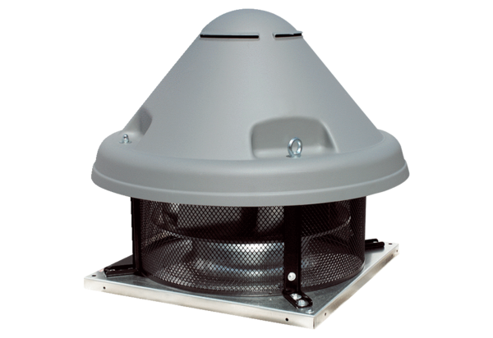Radijalni krovni ventilator ERD H 40/4 ExJedinica za pakiranje: 1 komAsortiman: C
Broj artikla: 0073.0536Proizvođač: MAICO

